***LES MADELEINES***

**INGREDIENTS**

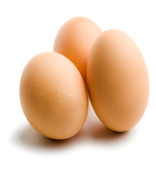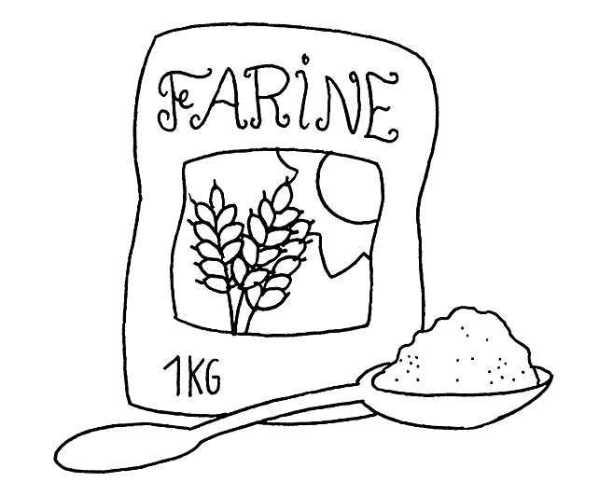3 Œufs 150 g 200 g

80 g 1 sachet 50 g

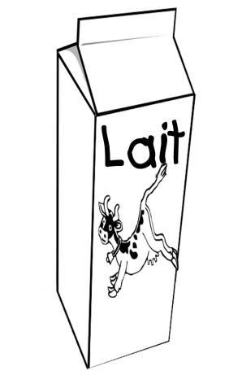

**Préparation de la recette :**

  
Faire fondre le [beurre](http://www.marmiton.org/Magazine/Diaporamiam_pur-beurre-c-est-meilleur_1.aspx) dans une casserole à feu doux, réserver.  
  
Mélanger les [œufs](http://www.marmiton.org/Magazine/Tendances-Gourmandes_oeufs_1.aspx) avec le [sucre](http://www.marmiton.org/Magazine/Tendances-Gourmandes_le-gout-des-sucres_1.aspx), jusqu'à ce que le mélange blanchisse.

Ajouter ensuite la fleur d'oranger et 40 g de lait.

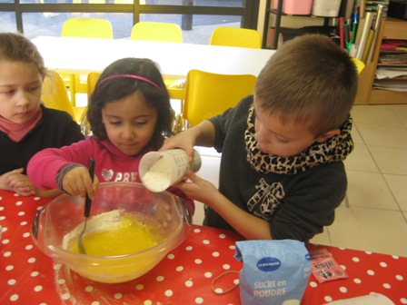

Ajouter la farine et la levure chimique. Puis le [beurre](http://www.marmiton.org/Magazine/Diaporamiam_pur-beurre-c-est-meilleur_1.aspx) et le restant du lait; laisser reposer 15 min.

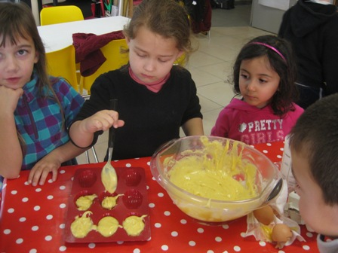

Beurrer les moules à [madeleines](http://www.marmiton.org/Recettes/Recettes-Incontournables-Detail_madeleines_r_61.aspx), et verser la préparation dedans (mais pas jusqu'en haut, les [madeleines](http://www.marmiton.org/Recettes/Recettes-Incontournables-Detail_madeleines_r_61.aspx) vont gonfler !).   
  
Enfourner à 240°C (thermostat 8), et baisser au bout de 5 min à 200°C (thermostat 6-7); laisser encore 10 min. Surveiller bien la cuisson!  
  
Démouler dès la sortie du four



Bon Appétit